ESTRUTURAÇÃO DE UM VIVEIRO FLORESTAL DA CULTIVAR SILVÍCULA PARICÁ

INTRODUÇÃO

O paricá (Schizolobium amazonicum) é uma espécie da família Fabaceae que ocorre na mata primária e secundária de terra firme e várzea alta da região amazônica, apresentando rápido crescimento (DUCKE, 1949). Sua madeira é considerada leve (0,30 g.cm-3), possuindo cor branca, com indicações de uso para forros, palitos, canoas e papel (LE COINT, 1947). Segundo MELO (1973), a espécie pode fornecer boa matéria-prima para a obtenção de celulose para papel, com fácil branqueamento e excelente resistência obtida com o papel branqueado. Seu tronco é alto e liso e sua casca cinzenta e de tonalidade bastante clara. A espécie pode alcançar de 20 a 30 m de altura e até um metro de diâmetro. Sua copa é galhosa e regular. Sua madeira tem coloração brancoamarelado- claro, às vezes com tonalidade róseopálido, com superfície lisa, mais ou menos sedosa.
Visto o alto teor de aproveitamento da matéria vegetal do paricá, desenvolveu-se este trabalho buscando obter maior esclarecimento sobre o cultivo e rentabilidade da produção de mudas desta espécie em viveiro.
Objetiva-se neste estudo a obtenção de informações a respeito da estruturação de um viveiro para produção de 3.000.000 de mudas ao ano, assim como a sua posterior rentabilidade e gastos para estruturação do mesmo.

2. LOCALIZAÇÃO E INFRA ESTRUTURA
A propriedade onde se irá realizar a implantação do viveiro possui 1 ha, sendo que esta localiza-se na Amazônia, à 50 Km de Paragominas.
Na área de implantação do viveiro tem-se um terreno com declive inferior a 3,5%, quase plano com um leve declive, próximo à propriedade se tem dois afluentes, e na propriedade existe um poço artesiano para a manutenção da irrigação, o empreendimento se encontra nas localidades de Paragominas, possibilitando o escoamento da produção de modo mais ágil, a estrada que dá acesso a propriedade não possui asfalto, porém ocorre a manutenção da estrada ao menos uma vez ao ano, assim viabilizando o uso da mesma por diversos tipos de veículos, de carros a caminhões, o solo da propriedade é o cambissolo húmico, a textura do solo é médio arenosa, o solo é bem drenado, este se encontra com baixa ou média capacidade de retenção de água, devido ao clima da região, mesmo que o solo não possua alta capacidade de retenção de agua, este sempre se encontra húmido, a estruturação climática do local possibilita ao menos 4 chuvas por semana.
Em se tratando de canteiros temos a utilização de casas de vegetação possuindo 10 canteiros de 100 metros de comprimento por 1 metro de largura, o espaçamento entre canteiros é de 1 m sendo utilizado um adensamento de 100 mudas por metro quadrado, o sentido dos canteiros se encontram longitudinalmente, Leste-Oeste, existem 30 casas de vegetação com cerca de 100.000 mudas cada, totalizando um sistema de 3.000.000 de mudas.
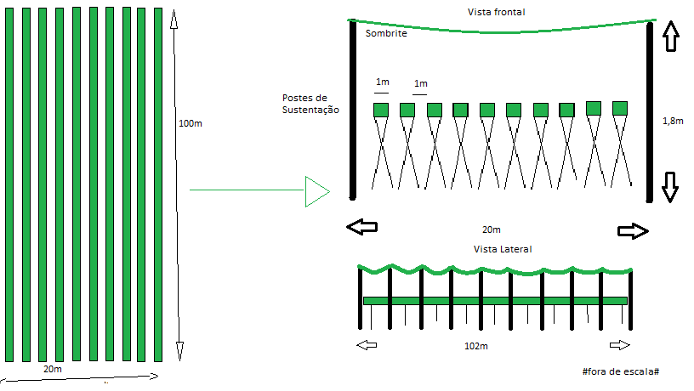

Quanto ao abrigo dos canteiros fez-se a utilização de postes de eucalipto, cerca de 20 por casa de vegetação, com sombrite verde na sua estrutura superior, e nas laterais tal casa de vegetação é aberta, seu comprimento e de 102m de comprimento horizontal por 20m de comprimento vertical. Tais abrigos tem por função a proteção das mudas, e redução de incidência direta da luz do sol sobre elas.
Quanto a irrigação fez-se a utilização de rega manual sobre as plantas, sendo esta rega realizada duas vezes ao dia, de manhã e de tarde, esses regadores são de plásticos com furos pequenos para evitar danos as plantas, são esterilizados diariamente em água fervente para evitar a propagação de doenças.
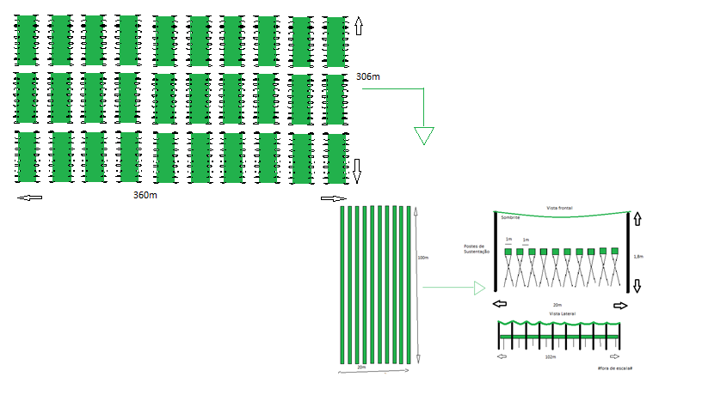
Se tratando das sementeiras e do jardim clonal, tem-se 10 canteiros sementeira de 1m por 100m de comprimento, a estrutura de proteção e praticamente a mesma dos canteiros no referente a materiais, o jardim clonal e o germinador têm por objetivo obtenção de plantas uniformes geneticamente e no caso do germinador, este se destina a criação de mudas em sua primeira fase, após isto as mudas serão manejadas para os canteiros convencionais ou utilizadas para produção de plantas por estaquia, no geral as mudas permanecem por um mês no jardim clonal/germinados e depois mais 2 meses nos canteiros tradicionais, sendo que no último mês se passa pelo processo de rustificação da muda através da redução de aplicação de água na mesma, em geral esse processo se completa no campo, após o transplantio da muda de paricá.
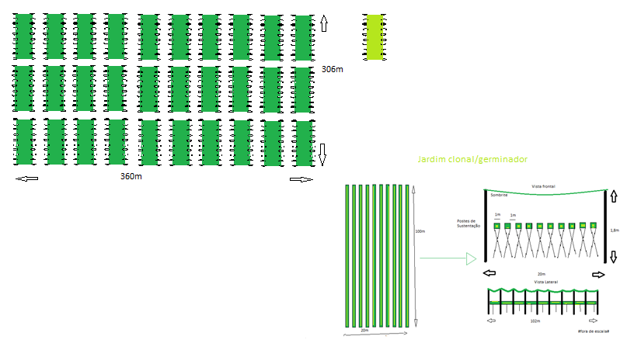
No referente a cerca externa, esta envolve todo o perímetro do jardim clonal/germinador e canteiros do viveiro, ela é constituída por um gradeado de arame liso com um acesso através de um portão de 10m de diâmetro na propriedade.
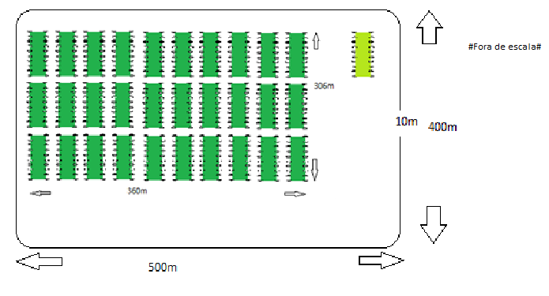

Das instalações utilizadas no viveiro, temos um escritório e um banheiro, essa instalação é constituída de tijolos de alvenaria, e seu telhado e do tipo Eternit, possuindo duas portas do tipo gravia e uma janela blindex, ainda se tem um poço artesiano cuja o qual se tem a manutenção do sistema de irrigação.
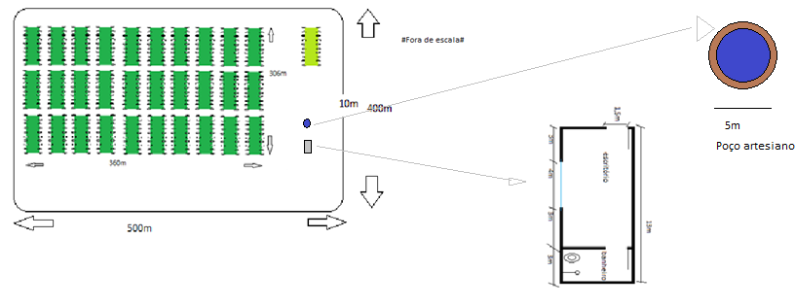

Na instalação do viveiro deverão ser utilizados uma área de 500m x 400m quadrados, sendo que a estrutura em geral dos canteiros é responsável por ocupar cerca de 360m x 306 metros quadrados, o espaço extra é devido a circulação de maquinário e se necessário for, ampliação e desenvolvimento das instalações do sistema de produção de mudas.
O projeto deverá estar em funcionamento no período de um ano, as montagens das estruturas do viveiro em si deverão ser realizadas em um mês, quanto ao escritório e banheiro pode-se esperar mais um mês para sua construção, após o término dessas instalações dentro de dez meses o viveiro estará em funcionamento.

3. SISTEMAS DE PRODUÇÃO DE MUDAS

As sementes devem ser coletadas antes da deiscência dos frutos, quando iniciarem a dispersão espontânea. O transporte dos frutos deve ser realizado em sacos de ráfia para evitar excesso de umidade, aquecimento e proliferação de microrganismos.
A extração da semente é manual. Um quilograma possui entre 990 e 1280 sementes. O peso de 1000 sementes varia em torno de 780-1010g. O teor de água das sementes é em torno de 12-13%.
Serão recolhidas cerca de 3000 kg de sementes de paricá, que irão gerar cerca de 3.000.000 mudas viáveis, a germinação é epígea e fanerocotiledonar. As sementes apresentam dormência devido à impermeabilidade do tegumento à água. Antes da semeadura, devem ser submetidas a tratamento prégerminativo, como: imersão em água fervente (95-100°C) e permanência na água, após desligar a fonte de calor, por 24 horas; e escarificação com lixa, esmeril ou corte do tegumento no lado oposto ao da emissão da radícula. Sem o tratamento, o tempo inicial, médio e final de germinação é de 6, 68 e 115 dias, respectivamente. Com o tratamento, o processo é acelerado, com tempo inicial, médio e final de 3, 8 e 21 dias, respectivamente, podendo alcançar 75-100% de germinação. O substrato da sementeira pode ser areia peneirada e lavada, serragem parcialmente decomposta e peneirada ou a mistura de ambas (relação volumétrica de 1:1).
Uma semana após a germinação, quando atingirem 6-8cm de altura, as plântulas podem ser repicadas para sacos de polietileno (15cm x 25cm), contendo terra preta (60%), argila (15%) e material orgânico (25%). As mudas podem ser mantidas em viveiro com 50% de sombreamento ou a plena luz. O transplante pode ser realizado entre 45 e 60 dias da semeadura, quando atingirem cerca de 30-60cm de altura.
Deve-se atentar para uma semeadura de 2 cm de profundidade, após a semeadura deve-se fazer o controle de plantas infestantes, as mudas após germinadas são razoavelmente sensíveis a altos teores de luz, precisam de ambiente mais sombreados.
As principais pragas dos plantios são: broca-damadeira (Acanthoderes jaspidea), coleobroca (Micrapate brasiliensis), serradores (Oncideres dejeani e O. saga) e moscada- madeira (Rhaphiorhynchus pictus). Durante o período chuvoso, pode ocorrer a incidência da crosta negra-dasfolhas (Phyllachora schizolobiicola subsp. schizolobiicola), embora as plantas normalmente tenham demonstrado resistência à doença. Os métodos de controle são específicos para cada caso.
Os plantios puros de paricá devem ser feitos em áreas que já foram alteradas pelas atividades de agricultura e pecuária, ou em capoeiras de pouca idade. Não é recomendada a derrubada da floresta nativa para a implantação de plantios comerciais. Após a seleção da área, deve-se coletar amostras do solo para serem analisadas, a fim de orientar os tratos culturais que serão realizados na área. O preparo da área inicia-se com a limpeza do terreno (derrubada das árvores e arbustos que porventura existam na capoeira), seguida de gradagem com a deposição do material vegetal para que seja incorporado ao solo, tornando-se uma fonte de nutrientes para as plantas. Assim, a gradagem é feita alguns meses antes do plantio, para que haja a decomposição e a incorporação desse material. Alguns dias antes do plantio deve ser feita mais uma gradagem, além da calagem (correção do solo com a utilização de calcário), caso o solo seja muito ácido, de acordo com os resultados da análise laboratorial. A necessidade de gradagens é menor no caso de o uso anterior da área ter sido lavoura ou pastagem.
Depois são marcadas e abertas as covas, com dimensões mínimas de 30 x 30 x 30 cm. No momento da abertura das covas deve-se separar a camada superior de solo, que é mais fértil, da inferior. No plantio, a camada superior do solo é disposta no fundo da cova, completando-se com o solo de menor fertilidade. O plantio deve ser feito no início da estação chuvosa (dezembro), logo que o solo esteja suficientemente umedecido. No momento do plantio, deve-se descartar as mudas de menor tamanho, mal formadas ou com ataque de pragas ou doenças. As plantas devem ser vigorosas e com tamanho uniforme, para reduzir a diferença de crescimento em campo.
É importante que a embalagem plástica seja totalmente retirada, para evitar que a raiz cresça de forma anormal, o que poderia causar graves prejuízos ao desenvolvimento da planta. As raízes devem estar dispostas da maneira que se encontravam no recipiente. O colo da planta deve permanecer no mesmo nível do solo e a terra ao redor da muda deve ser pressionada em ambos os lados, tomando-se o cuidado de não deixar a planta torta, ou de não permitir a formação de bacias no terreno ao seu redor. É aconselhável manter uma reserva de mudas em boas condições (cerca de 20% do total), para um eventual replantio. De 3 ou 4 semanas após o plantio, deve-se fazer uma vistoria na área para identificar o índice de pegamento das plantas, e com falhas superiores a 5%, realiza-se o replantio das mudas. Este deve ser feito ainda no mesmo período de chuvas (até março), para evitar desuniformidade no desenvolvimento das mudas replantadas.
O espaçamento de plantio depende dos propósitos da produção e da fertilidade do solo. Para a produção de madeira nas condições dos solos de baixa fertilidade da Amazônia, recomenda-se espaçamento de 3 x 2 m. Pode-se adotar este espaçamento inicial e posteriormente (após dois anos) realizar desbaste para permitir o crescimento em diâmetro das árvores.
Locatelli et al. (2003) estudaram a influência da aplicação de doses crescentes de fósforo (0; 16,4; 32,8; 65,6; 131,2 g de P O /planta) e potássio (0; 24; 48 e 96 g de K O/planta), nas formas de superfosfato triplo e cloreto de potássio, respectivamente, na cova de plantio, na presença ou ausência de calagem a lanço antes do plantio, em plantios de paricá em um latossolo amarelo em Rondônia. Concluiu-se que a aplicação de calcário objetivando elevação do pH da área para 5,5 melhorou a disponibilidade de potássio e fósforo. Apesar disso, os níveis de potássio aplicados não interferiram significativamente no crescimento em altura e diâmetroda espécie. Este resultado é confirmado pelos trabalhos de Duboc (1994) e Braga et al. (1995), citados por Locatelli et al. (2003), nos quais certas espécies florestais não têm respondido à adubação potássica, indicando sua adequação à baixa disponibilidade do nutriente, tendo em vista o uso eficiente do potássio. Segundo os mesmos autores, o fósforo desempenhou função importante nos plantios de paricá, pois os maiores valores de altura e DAP ocorreram quando foi utilizado o nível mais alto do nutriente (131,2 g P O /planta). Marques (1990) chegou a conclusão semelhante, tendo obtido resultados satisfatórios com a aplicação de 50 g/planta de NPK na formulação de 15-25- 12 e de 130 g/planta da mesma formulação 60 dias após o plantio.
Quanto à enxertia, no paricá não é muito usual, normalmente se utiliza apenas para fins de melhoramento, no nosso caso temos a estrutura necessária para fazermos a enxertia, porém o mais usual é o plantio de sementes.
Após pronto o viveiro visa produzir 3.000.000 mudas ao ano, quando o jardim de clonagem se instituir pode-se ter a obtenção de plantas uniformes oriundos de enxertia, ou em maior parte dos casos essa estrutura irá ser utilizada para fabricação de mudas em primeira fase, os canteiros do viveiro possuem uma dimensão de 100m x 1m, e pode ter o aporte de até 100 mudas por metro quadrado, cada canteiro possui cerca de 10.000 mudas uteis, sendo 300 canteiros totalizam 3.000.000 de mudas, no germinador, possui-se dez sementeiras de 1 por 100 metros capazes de produzir 3.000.000 de mudas, a área utilizada pelos canteiros junto com os corredores é de 102m por 20 m o viveiro em si possui uma área de 400m por 500 metros.
4. ASPECTOS FINANCEIROS

Custo do material de consumo / ano.
-------------------------------------------------------------------------------------------
Discriminação unid. Quant. Preço unit. Preço total
-------------------------------------------------------------------------------------------
Saquinhos 3.000.000 1.500,00
Adubo Kg 10.000 10.000,00
Areia Kg 20.000 2.000,00
-------------------------------------------------------------------------------------------
Sub-total 13.500,00
-------------------------------------------------------------------------------------------

Custo do material permanente/ano
-------------------------------------------------------------------------------------------
Discriminação unid. Quant. Valor total Depreciação Custo anual depreciação
-------------------------------------------------------------------------------------------
Cercado de 01 5.000,00 300,00 100,00
Arame

Estrutura do 01 30.000,00 5.000,00 200,00
Viveiro

Canteiros 11 30.500,00 2.000,00 1.000,00

Escritório/ 01 5.000,00 150,00 100,00
Banheiro

Regadores 50 500,00 300,00 100,00
-------------------------------------------------------------------------------------------Sub total primeiro ano 80.250,00
-------------------------------------------------------------------------------------------
Sub total segundo ano 9.250,00
-------------------------------------------------------------------------------------------

Custos com Mão-de-obra
-------------------------------------------------------------------------------------------
Discriminação Quant. Sálario Mensal Enc. sociais Custo anual
-------------------------------------------------------------------------------------------
Encarregado 03 2,800,00 8.000,00 133.200,00
Funcionários 12 1.000,00 3.200,00 194.400,00
Resp. Técnico 01 1.800,00 4.000,00 27.400,00
-------------------------------------------------------------------------------------------
Sub Total 355.000,00
-------------------------------------------------------------------------------------------

Resumo dos Custos/Ano/1 ano R$
____________________________________________________________
Material de consumo 13.500,00
Material permanente 80.250,00
Mão de obra 355.400,00 ____________________________________________________________
Total
___________________________________________________449.150,00

Resumo dos Custos/Ano/2 ano em diante R$
____________________________________________________________
Material de consumo 13.500,00
Material permanente 9.250,00
Mão de obra 355.400,00 ____________________________________________________________
Total
___________________________________________________378.150,00

4.5 Custo Unitário da produção de mudas

Custo Unitário ( R$ ) = 449.150,00 (R$) = 0,14(no primeiro ano)
3.000.000

C.U. segundo ano (R$) = 378.150,00/3.000.000 = 0,12

Preço de venda/muda: R$ 10,00
Lucro/muda: R$ 9,88
Receita anual: R$ 30.000.000,00
Custo anual: R$ 378.150,00
Lucro anual: R$ 29.621.850,00
Relação beneficio/custo: compensa o plantio o retorno é positivo
Retorno Líquido: R$ 29.621.850,00
Ponto de Nivelamento: imediato.
6. CONCLUSÃO

Este trabalho concluiu que a montagem de um viveiro de grande porte para produção de 3.000.000 de mudas por ano é um negócio altamente rentável, porém apesar das margens de lucro apresentadas no trabalho serem enormes, não devemos considerar um negócio simples e de fácil manuseio, pois por serem plantas, estas estão sujeitas a procura e demanda, a crises, e muitas vezes perdas enormes se não houver mercado consumidor para essas mudas, na realidade, podemos observar que viveiros de porte tão elevado são de difícil aquisição, pois o mercado em si não dá aporte para essa quantidade de mudas de maneira geral, nesse trabalho aprendemos como lidar com o Paricá, e como fazer a produção de mudas dessa espécie um negócio rentável e estruturado, além de aprendermos como se estruturar um viveiro para produção de mudas em grande porte.

7. REFERENCIAS

BIANCHETTI, A.; TEIXEIRA, C. A. D.; MARTINS, E. P. Tecnologia de sementes florestais nativas da Amazônia Ocidental. Porto Velho: Embrapa Rondônia, 1997. 2p. (Embrapa Rondônia. Comunicado Técnico, 134).

BIANCHETTI, A.; TEIXEIRA, C. A. D.; MARTINS, E. P. Épocas de floração e frutificação de espécies florestais nativas da Amazônia Ocidental. Porto Velho: Embrapa Rondônia. 1997. 2 p. (Embrapa Rondônia. Comunicado Técnico, 133).

Ducke, A. 1939. As leguminosas da Amazônia brasileira. Belém, Ministério da Agricultura. 170p.

Dinaldo, R.T. et al. 1999. Crosta-negra causada por Phyllachora schizolobiicola subsp. schizolobiicola em paricá, no Estado do Pará. Belém, EMBRAPA-CPATU. 2p. (Comunicado Técnico, 98).

ROSSI, L. M. B.; VIEIRA, A. H. Tratamentos pré-germinativos para superar a dormência em sementes de Schizolobium amazonicum (Hub.) Ducke. In: CONGRESSO DE ECOLOGIA DO BRASIL, 4., 1998, Belém. Resumos... Belém: FCAP, 1998. p. 541.

ROSSI, L. M. B.; QUISEN, R. C.; VIEIRA, A. H. Aspectos dendrométricos de povoamentos de Schizolobium amazonicum (Hub.) Ducke em Rondônia. In: CONGRESSO E EXPOSIÇÃO INTERNACIONAL SOBRE FLORESTAS, 5, 1999, Curitiba. FOREST'99. Curitiba: BIOSFERA, 1999. 1 CD-ROM.

